S24 可转债项目总结
一 数据部分
1 解压缩yuqerdataS24.rar到mysql数据文件夹下yuqerdata文件夹；
2 解压缩gtadataS24.rar到mysql数据文件夹下gtadata文件夹；

二项目程序：
1 合成可转债等权、正股等权指数
主程序：M_com_index_f_update.m
程序作用为合成指数，并将指数保存，便于后续计算。
指数对比：
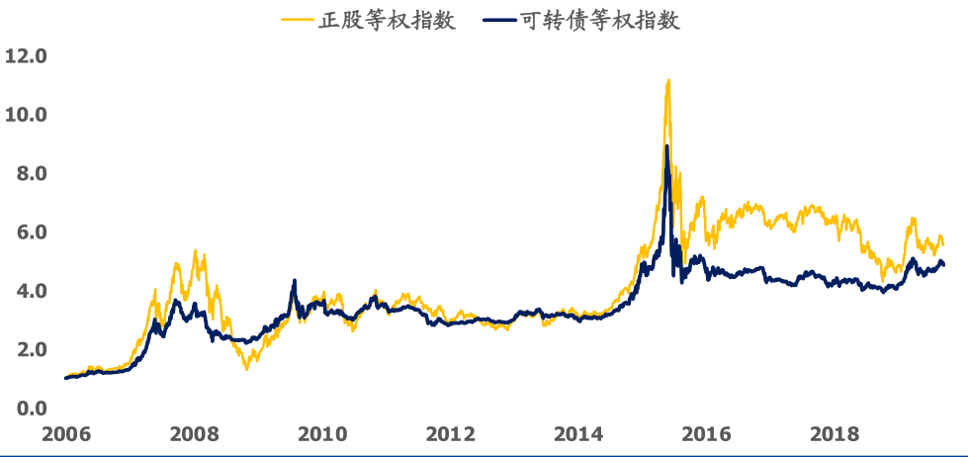

2 股权风险溢价信号
主程序：M_signal1.m
我们信号
文献信号
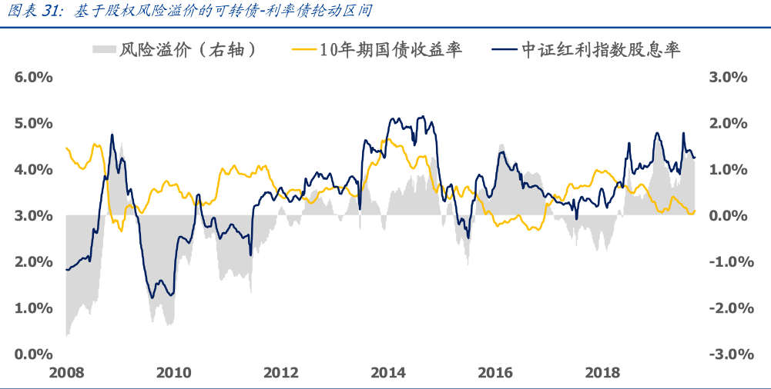
我们计算结果
文献结果
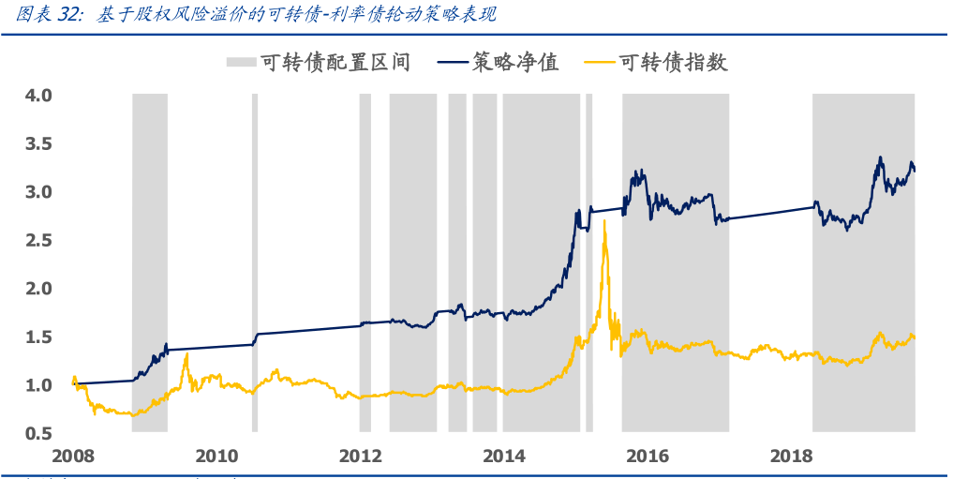
3 修正股权风险溢价信号
主程序：M_signal2.m
信号对比
我们计算信号
文献信号：
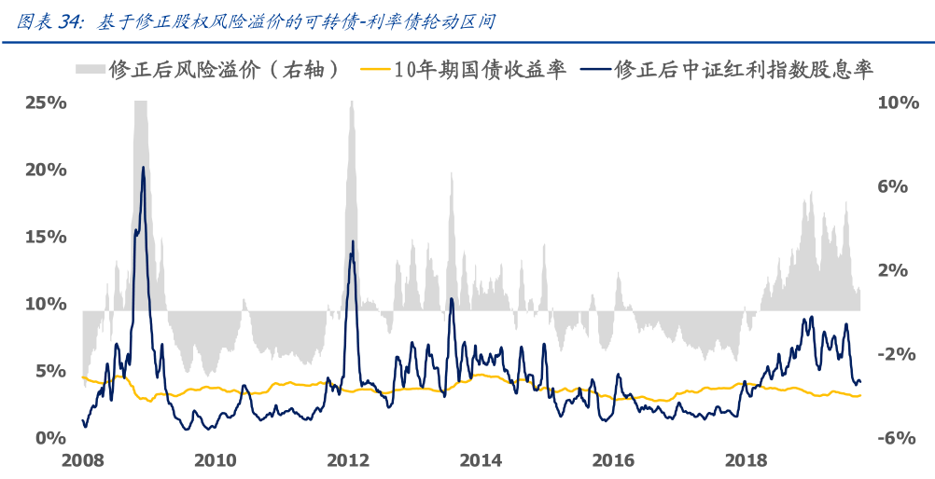
回测结果：
我们计算结果
文献结果：
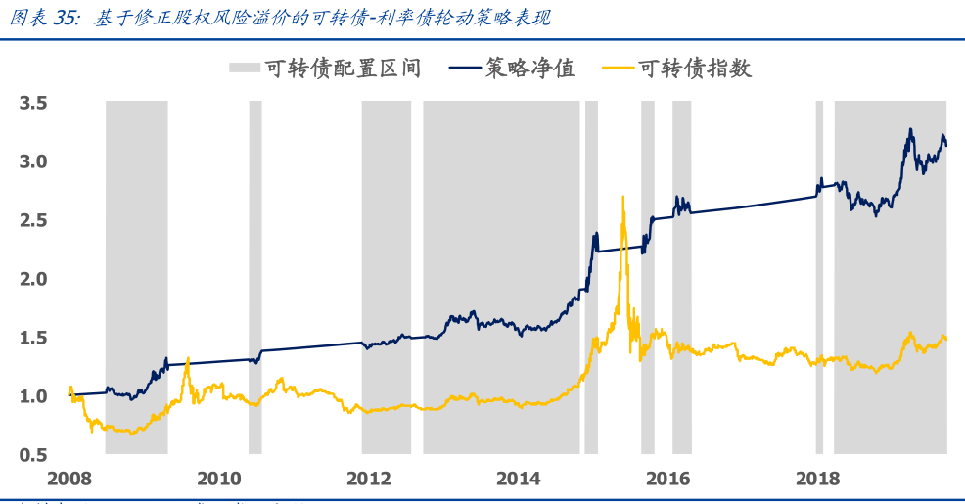
参数统计：
我们方法统计参数（无风险利率按照年化3%计算）：
 | 修正前 | 修正后
年化收益率 | 13.52% | 12.68%
最大回撤 | -23.81% | -11.38%
持有1年最低收益 | -20.85% | -2.84%
持有1年最高收益 | 97.58% | 52.63%
持有1年平均收益 | 14.76% | 12.59%
最大连续上涨天数 | 361 | 691
最大连续下跌天数 | 12 | 8
收益波动率 | 10.14% | 9.26%
夏普比率 | 1.05 | 1.06
最长新高间隔 | 822 | 388
下跌波动率 | 0.64% | 0.58%
持有1年收益中位数 | 6.11% | 5.14%
持有1年收益90%分位数 | 47.15% | 31.96%
文献结果参数：
修正前
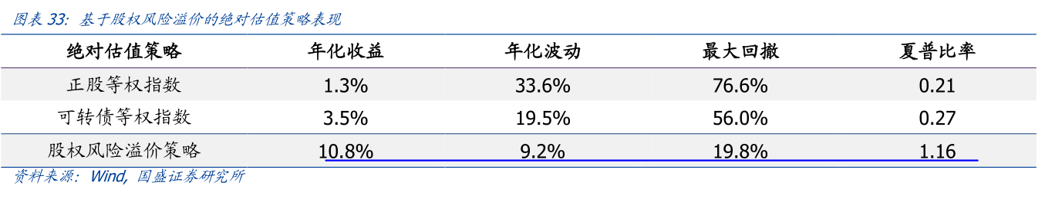
修正后
